铸牢

中华民族共同体意识

目 录

01 中华民族共同体意识的提出

02 铸牢中华民族共同体意识的意义

03 如何铸牢中华民族共同体意识



中华民族共同体意识的
提出

中华民族共同体意识的提出

马克思和恩格斯认为，未来社会的组织形态将是一个
"自由人联合体”,建立“自由人联合体”这个“真正
的共同体”,实现全人类的最终解放和使每个人都获得
全面而自由的发展，是未来社会发展的最高目标。

2014年5月，习近平总书记在第二次中央新疆工作座谈 会上提出“中华民族共同体意识”重大论断，指出“在 各民族中牢固树立国家意识、公民意识、中华民族共同
体意识”。

马克思和恩格斯 第二次中央新疆工作座谈会

梁启超

梁启超在1902年发表的《论中国学术思想
变迁之大势》 一文中首次提出“中华民族”
一词，他在另一篇文章《历史上中国民族
之观察》里提出“中华民族自始本非一族，
实由多民族混合而成”。

中央民族工作会议

习近平总书记在2014年召开的中央民族工作
会议上指出， “我国历史演进的这个特点，
造就了我国各民族在分布上的交错杂居、文 化上的兼收并蓄、经济上的相互依存、情感 上的相互亲近，形成了你中有我、我中有你，
谁也离不开谁的多元一体格局。"
习近平总书记进一步强调“坚持打牢中华民
族共同体的思想基础”。

习近平总书记指出： “我们讲中 华民族多元一体格局， 一体包含 多元，多元组成一体， 一体离不 开多元，多元也离不开一体， 一 体是主线和方向，多元是要素和 动力，两者辩证统一。中华民族 和各民族的关系，形象地说，是 一个大家庭和家庭成员的关系， 各民族的关系是一个大家庭里不
同成员的关系。”

中华民族共同体意识的提出

2019年9月，习近平总书记在全国民族团结进步表彰大 会上进一步指出， "实现中华民族伟大复兴的中国梦，
就要以铸牢中华民族共同体意识为主线”。

党的十九大以来，习近平总书记深刻把握民
族工作的历史方位和时代坐标，明确提出
“铸牢中华民族共同体意识”。2017年10月，
“铸牢中华民族共同体意识”被正式写入党
的十九大报告和党章。

全国民族团结进步表彰大会 党的十九大以来

2019年10月

中共中央办公厅、国务院办公厅印发了
《关于全面深入持久开展民族团结进步创 建工作铸牢中华民族共同体意识的意见》, 强调要加强中华民族共同体教育，引导各 族群众不断增强对伟大祖国的认同、对中 华民族的认同、对中华文化的认同、对中 国共产党的认同、对中国特色社会主义的
认同。

第三次中央新疆工作座谈会

2020年9月，习近平总书记在第三次中 央新疆工作座谈会上明确提出“中华民 族共同体意识教育”这一概念，并特别 强调“要加强中华民族共同体历史、中 华民族多元一体格局的研究，将中华民 族共同体意识教育纳入新疆干部教育、
青少年教育、社会教育”。

十三届全国人大四
次会议内蒙古代表
团审议
习近平总书记参加十三届全国 人大四次会议内蒙古代表团审 议时再次指出： “要在各族干 部群众中深入开展中华民族共
同体意识教育。"

中华民族共同体意识的提出

积极培育中华民族共同体意识

牢固树立中华民族共同体意识

开展中华民族共同体意识教育
中华民族共同体

铸牢中华民族共同体意识

从提出中华民族共同体，到开展中华民族共同体意识教育，中间经过了积极培育中华民族共 同体意识、牢固树立中华民族共同体意识、铸牢中华民族共同体意识的发展变化过程。这种 变化不仅仅是词汇的改变；更是改革开放以来各民族在政治、经济、文化和社会领域广泛交
流交融，形成“你中有我、我中有你、谁也离不开谁”的命运共同体关系的深刻反映；也是 党中央从新时代建设社会主义现代化国家的战略高度、中华民族走向伟大复兴的时代高度，
对民族工作、民族教育工作，提出的新要求。



铸牢中华民族共同体
意识的意义

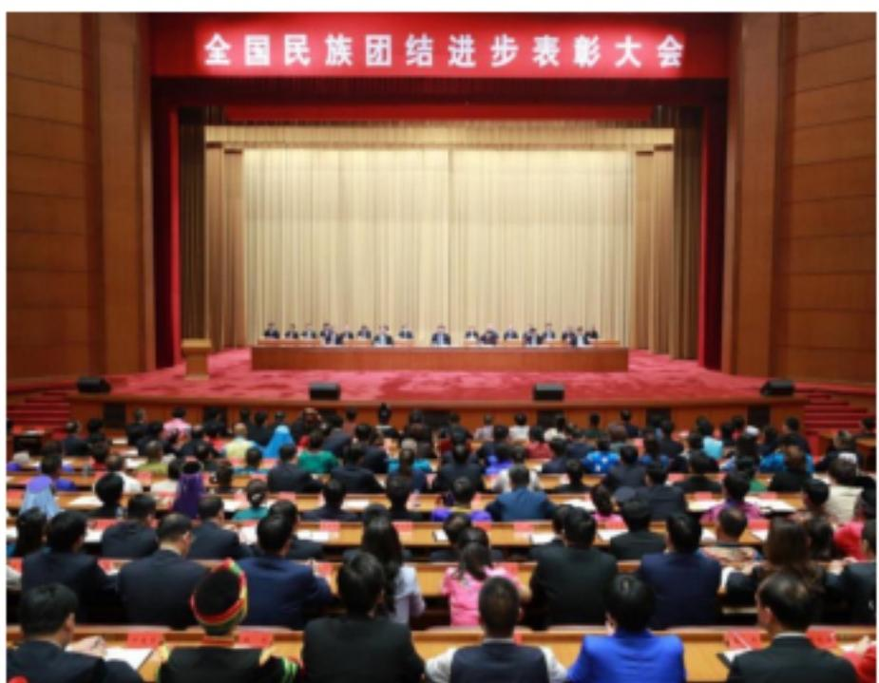
铸牢中华民族共同体意识的意义
历史层面

2019年9月，习近平总书记在全国民族团结进步表彰大会上提出“四个共同”

● 我们辽阔的疆域是各民族共同开拓的。

● 我们悠久的历史是各民族共同书写的。
● 我们灿烂的文化是各民族共同创造的。

● 我们伟大的精神是各民族共同培育的。

铸 牢 中 华 民 族 共 同 体 意 识 的 意 义

历 史 层 面

“四个共同"理论的提出有其历史脉络，是中国特色社会主义民族理论关于“统 一 的多民族
国家基本国情"的最新凝练，是不断与时俱进的中国化的马克思主义民族理论。

毛泽东同志曾明确提出： “各个少数民族对中国的历史都作过贡献。”
邓小平同志也曾谈道： “我们中华人民共和国是一个多民族的国家，只有在消除民族隔阂的基础上，经过各族
人民的共同努力，才能真正形成中华民族美好的大家庭。”
江泽民同志也提出： “我们的一切革命、建设和改革的成果，都是全国各民族人民共同创造的。”
2005年5月，胡锦涛同志在中央民族工作会议上提出： “我国各族人民的大团结具有深厚的历史渊源和广泛的现
实基础。”
习近平总书记指出： “我们伟大的祖国是五十六个民族共同开发的，中华民族的未来也要靠五十六个民族共同
来开创。”
2014年9月，习近平总书记在中央民族工作会议上明确提出“三个共同”,包括广袤疆域、中国历史、中华文化。 2019年，习近平总书记把“统一的多民族国家理论"提高到了一个新的层次，即增加了"共同培育伟大精神”,
突显出新时代各民族共创伟大精神，形成了统一的多民族国家凝练的“四个共同”理论。



铸牢中华民族共同体意识的意义
历史层面

各民族共同开拓了辽阔疆域
中国的历史是中华各族人民共同创造的，各个少数民族对中国的历史都 做过贡献。各族人民共同开拓了祖国的疆域，创造了灿烂的中华文化， 并以疆域为舞台、以中华文化为纽带，开拓进取，共同奠定了伟大祖国
的千秋基业。

我们的祖先在这片土地上经历了漫长的原始社会阶段。大量原
是一些比较有影响力的氏族部落
或部落集团，他们在后来氏族制
度瓦解的过程中跨入了民族的门 槛，继而，共生于中华大地的各 民族进入文明时代初期，共同创
造了统一的多民族国家。
三皇五帝

蚩尤
九夷

华夏
四夷
始文化遗存表明，中华文明的历史源头就在中华大地，中华民
族的文化根芽就生发于中华本土。

公元前21世纪，禹的儿子启打破由各部落首领推举共主的制度，
建立了中国第一个王朝——夏朝。由部落联盟向民族过渡的过
程业已完成。商人、周人相继建立了商朝和周朝。到西周时，
我们已有了共同的族称、共同的地域观念、共同的祖先观念、
“华夏”和“四裔”为统一的国
家奠定了多民族基础。
共同的经济文化生活模式，已具备同一民族共同体的基本属性。
经春秋战国的民族大迁徙与大融合，华夏已经发展成为一个稳
定的民族共同体。

元 清
铸牢中华民族共同体意识的意义
历史层面

各民族共同开拓了辽阔疆域
中国的历史是中华各族人民共同创造的，各个少数民族对中国的历史都 做过贡献。各族人民共同开拓了祖国的疆域，创造了灿烂的中华文化， 并以疆域为舞台、以中华文化为纽带，开拓进取，共同奠定了伟大祖国
的千秋基业。

秦汉以来，除汉族建立的中央政权和地方政权外，在南北朝时期、五代十
元、清两朝统一全国的 中央政权是蒙古族和满 族两个少数民族建立的。
这两个统一王朝，对我
国统一的多民族国家的
发展作出了重大贡献。
国时期及宋辽金夏时期，都有我国少数民族建立的政权。就全国而言，统
一的历史约占三分之二，割据、对峙的时期约为三分之一。并且，在割据、
对峙的三分之一时期内，无论是汉族内部的不同政权，还是匈奴、鲜卑、
契丹、女真、吐蕃和回鹘等许多民族建立的局部政权，他们在局部地区实
现了统一，也都为全国的统一创造了必要的条件。每次短暂的分裂局面总
是酝酿着更大或者更高程度的统一。

近代以来，各民族人民前仆后继、英勇不屈，共同参与了波澜壮阔的反帝反封建斗争，共同参与了争取 国家独立和民族解放的伟大斗争。各族人民在中国共产党的领导下，团聚于统一的民族大家庭之中，最
终建立了新中国，开启了中华民族伟大复兴的新征程。


铸牢中华民族共同体意识的意义
历史层面

各民族共同书写了悠久历史

一部中国史，就是一部各民族交融汇聚成多元一体中华民族的历史，就
是各民族共同缔造、发展、巩固统一的伟大祖国的历史。

早在先秦时期，我国就逐渐形成了以炎黄华夏为凝聚核心、 “五方之民”共天下的交融格局。秦国“书 同文，车同轨，量同衡，行同伦”,开启了中国统一的多民族国家发展的历程。此后，无论哪个民族入 主中原，都以统一天下为己任，都以中华文化的正统自居。分立如南北朝，都自诩中华正统；对峙如宋 辽夏金，都被称为“桃花石”;统一如秦汉、隋唐、元明清，更是“六合同风，九州共贯”。秦汉雄风、
大唐气象、康乾盛世，都是各民族共同铸就的历史。

中国历朝历代都把维护多民族的“大一统”看作是“天地之常经，古今之通义”。先秦“四海之内皆兄
弟也”,汉朝"天下之大义，当混为一 ”,隋朝“协同内外，混一戎华”,元朝“天下一家， 一视同
仁” ……这种维系统一、各族一家的思想，在历史的长河中逐渐成为各民族的精神共识。经过各个民族、
各个朝代的共同努力，最终写就了源远流长、光辉灿烂、多元一体、赓续不绝的中华民族史。


铸牢中华民族共同体意识的意义
历史层面

各民族共同创造了灿烂文化

中华文化是各民族文化的集大成。各民族都对中华文化的形成和发展作
出了贡献，各民族要相互欣赏、相互学习。

内蒙古特殊的丛林、草原地带造就了独特的游猎、游牧文化区域的人文环境，而特殊的长城、黄河地带 也造就了独特的北方草原游牧文化与中原农耕文化互相影响交融的人文环境。从蒙古族英雄史诗《江格 尔》《格斯尔》,到世界非物质文化遗产蒙古族长调民歌——呼麦；从流行于内蒙古中西部地区的短调 民歌——爬山调，到至今已有近百年历史的漫瀚调；从达斡尔族传统曲棍球竞技，到额尔古纳河畔俄罗
斯族民众的“春节”—— 巴斯克节 …… 内蒙古大地上的民族文化遗产异彩纷呈。

各少数民族与汉族之间的文化交流频繁，少数民族学习、吸纳汉民族的
中原上古粮食为“粟”, 俗尚“粒食”。麦子种 植推广后，逐步发展为
“粉食”。
粒食
粉食
生产技术、农耕方式等，并使其广泛传播。随着夏商周三代的更替，尤
其是春秋战国时期的诸侯割据与兼并，华夏民族内部及与四裔民族之间，
在相互吸收、充实的过程中形成了民族文化繁荣发展的景象。


铸牢中华民族共同体意识的意义
历史层面

各民族共同创造了灿烂文化

中华文化是各民族文化的集大成。各民族都对中华文化的形成和发展作
出了贡献，各民族要相互欣赏、相互学习。

各民族的经济和文化早已是你中有我、我中有你，从而使中华民族文化体系逐渐形成和发展，少数民族 文化成为中华民族文化不可缺少的重要的一部分。各民族优秀的传统文化丰富和充实了中华民族的文化 宝库，为博大精深、源远流长的中华民族文化的发展作出了巨大贡献。各民族优秀文化的相互交融和集 合，构成了中华民族文化的基本内容和基本精神。各少数民族建立的王朝，如南北朝时北方各少数民族 先后建立的北魏、北齐、北周，蒙古人建立的元朝，满族人建立的清朝，此外还有许多少数民族建立的 边疆王朝和地方政权，都同属于中华文化体系，是中华文化历史发展中的环节，也显示和发展了中华民 族在文化上的广博性和统一性。在漫长的历史长河中，各民族文化交相辉映，中华文化历久弥新，最终
成为悠久灿烂的中华文化符号和中华民族形象的重要组成部分。



铸 牢 中 华 民 族 共 同 体 意 识 的 意 义
历 史 层 面

各 民 族 共 同 培 育 了 伟 大 精 神

中华民族精神是各族人民共同培育、继承、 发展起来的，已深深融进了各族人民的血 液和灵魂，成为推动中国发展进步的强大
精神动力。

在长期的共同生活过程中，内蒙古大地上的 各民族承载着共同情感寄托、共同精神信仰、
共同价值理念，留下了不朽的历史佳话。

在历史长河中，农耕文明的勤劳质朴、崇礼亲仁，草原文明的热烈奔放、 勇猛刚健，海洋文明的海纳百川、敢拼会赢，源源不断注入中华民族的 特质和禀赋，共同熔铸了以爱国主义为核心的伟大民族精神。

在今呼和浩特市大黑河南岸，昭君墓已矗立两千余年—— 它以史言明，各民族自古以来就互相依存、休戚与共，也
时刻提醒后人要倍加珍惜来之不易的民族团结大好局面。
公元1247年，在“凉州”这片连接着蒙古草原和青藏高原、 中原农耕文明和边疆游牧文明的土地上，发生了“凉州会 盟”的历史佳话。


乌兰牧骑精神

铸 牢 中 华 民 族 共 同 体 意 识 的 意 义
历史层面



“四个共同”是中华民族共同体之所以“共同”的历史根基， “四个共同”的历史传统和思维定 式为中华民族实体化提供了强大凝聚力。铸牢中华民族共同体意识是建立在“四个共同”这个牢 固历史根基上的。各族人民共同的价值取向来源于相濡以沫的共同经历和共同记忆，这种共同经
历和共同记忆共同合成中华民族休戚与共、荣辱与共、生死与共、命运与共的强大凝聚力。

铸牢中华民族共同体意识的意义
历史层面

铸牢中华民族共同体意识，是中华民族共同体意识从自在到自觉，再到自强发展变化的必然结果。

自在 在我国各民族共同缔造统一国家的历史进程中，中华民族共同体已经客观存在。
习近平总书记指出： “一部中国史，就是一部各民族交融汇聚成多元一体中华民族的历史，就是各民族共同 缔造、发展、巩固统一的伟大祖国的历史。”把我国各民族联系起来的，有无数条纽带：自成一体的地理单 元是先天条件，由此形成的“大杂居、小聚居”的民族分布格局是现实土壤； “大一统”的政治理念和政治 格局是政治纽带；多元一体的中华文化是精神纽带；中原、草原、雪域、高原、海洋等区域之间互补共生的
经济关系是经济纽带。
几千年来，中华民族始终追求团结统一，无论哪个民族入主中原，都把自己建立的王朝视为正统。欧洲从古 罗马帝国灭亡之后，就再也没有统一过。而中国从秦汉到隋唐，再到元明清，这三次统一每一次都比上次范
围更广、力度更强，使中华民族作为统一的整体逐步走向成熟。正因如此，费孝通先生指出： “中华民族作 为一个自觉的民族实体，是近百年来中国和西方列强对抗中出现的，但作为一个自在的民族实体则是几千年
的历史过程所形成的。”



自觉
铸牢中华民族共同体意识的意义
历史层面

铸牢中华民族共同体意识，是中华民族共同体意识从自在到自觉，再到自强发展变化的必然结果。

在近现代救亡图存的共同斗争中，我国各民族产生了同属中华民族的强烈认同感。

民国时期“五族共和”的主张，促进了中华民族意识的发展。
“九一八”事变尤其是“七七事变”以后， “中华民族到了最危险
1840年鸦片战争之后的100多年间， | 的时候”,各民族共同投身抗日救亡运动，东北抗日联军、大青山
面对亡国灭种的空前危机，各族儿女 | 支队、回民支队等在中国共产党领导下奋战在抗日一线，后方各族
团结抗争、共赴国难，休戚相关的共 | 人民募集抗日物资全力支援前线。
同体特征更加凸显，中华民族意识应 | 经过抗日战争的洗礼， “中华民族”成为全国各族人民普遍认同的

运而生。 | 共同称谓。1939年，毛泽东同志在《中国革命和中国共产党》 一文 中，开篇即以“中华民族”为题，从马克思主义民族平等的立场出  发，阐明中国是一个多民族的国家，中华民族由中国各民族组成。

铸牢中华民族共同体意识的意义
历史层面

铸牢中华民族共同体意识，是中华民族共同体意识从自在到自觉，再到自强发展变化的必然结果。

自强 在当代中国发展进步的宏伟征程中，中华民族共同体意识不断强化巩固。

· 在中国共产党的领导下，各族人民并肩浴血奋战，推翻了内外敌人，缔造了中华人民共和国，赋予了中华民 族全新的意义。各民族携手走过新民主主义革命、社会主义建设和改革各个历史时期，迎来中华民族走向伟
大复兴的新纪元。
· 国家实力的不断增强、国际地位的不断上升、人民生活的不断改善，极大激发了全体中国人的国家认同感，
显著增强了中华民族共同体意识。其中一个突出表现，就是“中华民族”一词深入人心，不仅写进了《中国
共产党章程》和许多法律、文件，更成为全社会普遍使用的指称全体中国人的固定用语。
· 2017年10月，党的十九大修改党章，增加了“铸牢中华民族共同体意识”的表述。
· 2018年3月，第十三届全国人民代表大会第一次会议通过宪法修正案，首次将“中华民族”写入宪法。

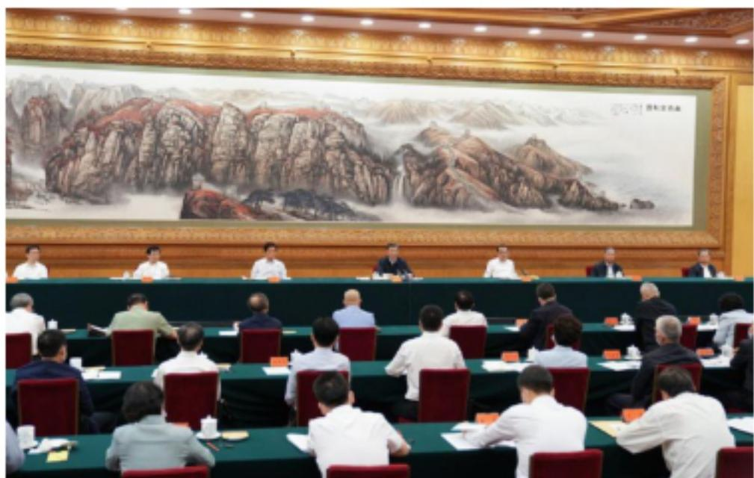
铸牢中华民族共同体意识的意义
现实层面

2021年8月，习近平总书记在中央民族工作会议上强调了“四个必然要求”

● 铸牢中华民族共同体意识是维护各民族根本利 益的必然要求；

● 铸牢中华民族共同体意识是实现中华民族伟大 复兴的必然要求；

● 铸牢中华民族共同体意识是巩固和发展平等团 结互助和谐社会主义民族关系的必然要求；

● 铸牢中华民族共同体意识是党的民族工作开创 新局面的必然要求。


铸牢中华民族共同体意识的意义
现实层面

铸牢中华民族共同体意识是维护各民族根本利益的必然要求

 | 民族利益与国家利益具有本质上的一致性，国家统一、安全
习近平总书记指出： “只有铸牢中华 | 是各族人民的最高利益，国家利益是各民族的共同利益。
民族共同体意识，构建起维护国家统  一和民族团结的坚固思想长城，各民 | 近代以来，反对民族分裂、维护祖国统一，始终是各族人民的光荣  传统。在当今世界复杂的国际形势下，需要各族人民继承和发扬这
族共同维护好国家安全和社会稳定， | 一光荣传统，自觉维护祖国的统一和安全，维护祖国的荣誉和利益。
才能有效抵御各种极端、分裂思想的 | 我国56个民族结成了不可分割的中华民族大家庭，国家利益代表着
渗透颠覆，才能不断实现各族人民对 | 各民族的根本利益。维护祖国的统一，保持社会的安定，对于伟大

美好生活的向往，才能实现好、维护  好、发展好各民族根本利益。” | 祖国的进一步发展繁荣，对于各族人民的富裕和安居乐业，具有特 别重要的现实意义和深远的历史意义。统一多民族国家的发展历史 证明了一个真理，国家利益是各民族利益的根本所在，国家统一是  各族人民的最高利益。

铸牢中华民族共同体意识的意义
现实层面

铸牢中华民族共同体意识是维护各民族根本利益的必然要求

国家统一是各族人民共同生存的前提基础。

习近平总书记指出： “只有铸牢中华 | 近代帝国主义列强的入侵，严重威胁着我国各民族的生存权，不仅汉族人民
民族共同体意识，构建起维护国家统 | 处于饥寒交迫、人口锐减的生存困境之中，其他民族人口的下降也十分惊人。
一和民族团结的坚固思想长城，各民 | 日本侵略者占领东北期间，把沿江居住的赫哲族强行迁至人兽罕迹的沼泽地
族共同维护好国家安全和社会稳定， | 区。赫哲族无法捕鱼狩猎，冻饿交加、疾病肆虐，人口大量减少。19世纪70  年代，赫哲族人口原有5000余人，到日本帝国主义投降时，赫哲族只剩300多
才能有效抵御各种极端、分裂思想的 | 人。抗日战争期间，我国各民族同胞约有3500多万人伤亡。今天，我国是一
渗透颠覆，才能不断实现各族人民对 | 个民族大家庭。在这个大家庭里，56个民族共同发展进步。新中国成立以来，

美好生活的向往，才能实现好、维护 | 各族人民平均寿命大幅度增长，各族同胞安居乐业。这个大家庭之所以如此
好、发展好各民族根本利益。” | 和睦平安，是因为这个大家庭有960万平方公里的生活基地，有在5000多年历  史中奠定的文明基石，有统一的强大的国家为各民族提供了安全生存、不断  发展的条件。对外有能力抗侵略、抗颠覆，捍卫国家主权；对内有办法抗灾  害、保稳定，保护各民族人民的安宁与幸福。


铸牢中华民族共同体意识的意义
现实层面

铸牢中华民族共同体意识是实现中华民族伟大复兴的必然要求

习近平总书记指出： “只有铸牢中华民 族共同体意识，才能有效应对实现中华 民族伟大复兴过程中民族领域可能发生 的风险挑战，才能为党和国家兴旺发达、
长治久安提供重要思想保证。”

“中华民族伟大复兴”是中国近代以来各 民族梦寐以求的神圣目标，也是凝聚了深 厚民族感情的庄严口号，更是中国共产党 人始终不懈的追求，极大地激励着中华各
民族奋发进取。

在第一次鸦片战争中，在广东前线作战的就有汉、满、蒙古、藏、羌、
苗、土家、回等民族的将士，涌现出不少可歌可泣的民族英雄。
《马关条约》签订后，台湾各族人民"哭声达于四野”,纷纷表示"愿 人人战死而失台，决不愿拱手而让台”。日本侵入台湾后，台湾各族人 民组织抗日游击队和义勇军，奋起反抗日本侵略者，体现了中华儿女捍
卫祖国统一、誓死不做亡国奴的坚强决心。
在西南边疆，西藏、云南、广西等地，各族人民自发联合起来，并肩作
战，抵御外侮。
>1894年，孙中山先生在檀香山组织建立兴中会，提出了“振兴中华”的 口号。1895年，严复在他的一篇文章《救亡决论》里提出了“救亡”口 号。这两个口号提出后，回响在中国近代历史的天空，深深影响了几代
中国人。

铸牢中华民族共同体意识的意义
现实层面

铸牢中华民族共同体意识是实现中华民族伟大复兴的必然要求

习近平总书记指出： “只有铸牢中华民 族共同体意识，才能有效应对实现中华 民族伟大复兴过程中民族领域可能发生 的风险挑战，才能为党和国家兴旺发达、
长治久安提供重要思想保证。”

“中华民族伟大复兴”是中国近代以来各 民族梦寐以求的神圣目标，也是凝聚了深 厚民族感情的庄严口号，更是中国共产党 人始终不懈的追求，极大地激励着中华各
民族奋发进取。

以上内容仅为本文档的试下载部分，为可阅读页数的一半内容。如要下载或阅读全文，请访问：https://d.book118.com/105224222221011043

